1. Создайте новый локальный репозиторий.
2. Создайте два текстовых файла, добавьте их в репозиторий и сделайте первый коммит.
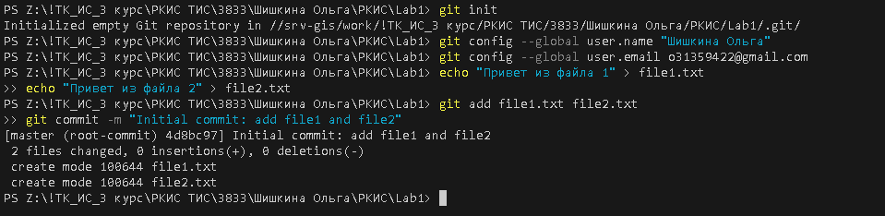
3. Добавьте файл .gitignore , в который включите шаблон для игнорирования определённых файлов.
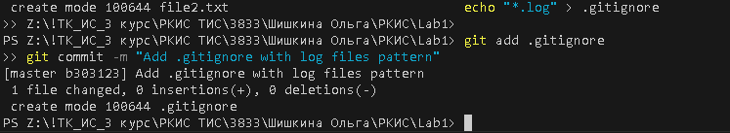
4. Измените один из отслеживаемых файлов и сделайте второй коммит.
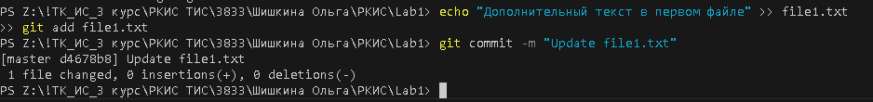
5. Создайте новую ветку для изменений.
Переключитесь в неё, внесите изменения в другой файл и сделайте коммит.
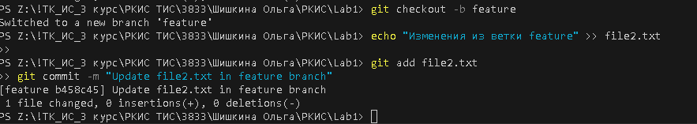
6. Вернитесь в основную ветку и выполните слияние с новой веткой.
Слияние должно быть fast-forward (без конфликтов).
7. Сделайте ещё одно изменение в основной ветке и зафиксируйте его коммитом.
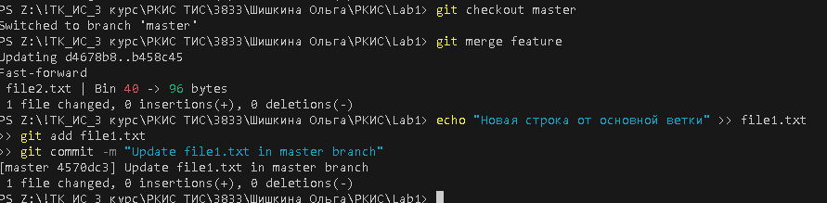
8. Перейдите обратно в новую ветку и измените тот же файл, что и в основной ветке.
Выполните коммит, а затем попробуйте слить ветки. Должен произойти конфликт.
Разрешите его вручную и сделайте коммит
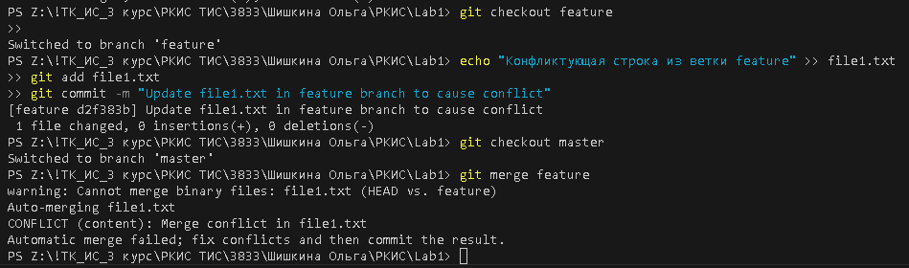
9. Просмотрите историю коммитов с отображением ветвлений.
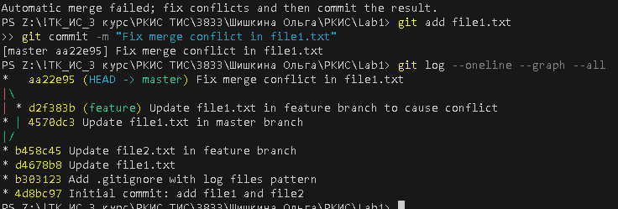
10. Зарегистрируйтесь на GitHub (если ещё не зарегистрированы) и создайте удалённый репозиторий.
Свяжите его с локальным и отправьте в него все коммиты.
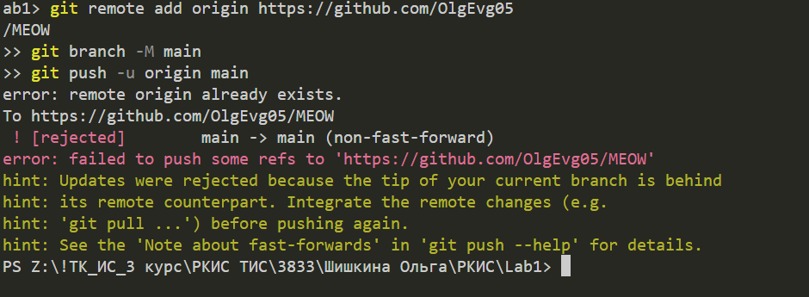
11. На GitHub создайте файл README.md с кратким описанием проекта.
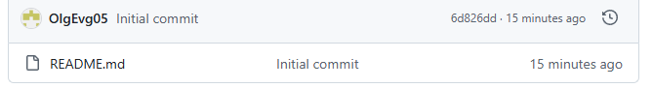
12. В локальном репозитории получите изменения с GitHub с помощью команды pull , чтобы скачать файл README.md .
